**LA ENSEÑANZA DEL DERECHO Y LEGISLACIÓN ALIMENTARIA EN LA ESCUELA SECUNDARIA**

Micaela Condolucci [1], Leandro Crivaro[2] y Damián Lampert[3]

**Resumen**: Se presenta un análisis de las intervenciones realizadas en escuelas secundarias sobre derecho y legislación alimentaria. Asimismo, siguiendo la metodología de investigación-acción, se presenta una propuesta educativa para el abordaje de la ley de etiquetado frontal en los alimentos.

**Palabras claves:** Derecho alimentario - Escuela secundaria - Extensión universitaria.

**Introducción**

El derecho alimentario es un derecho humano esencial para garantizar una vida digna, como así también la realización de otros derechos (salud y vida); una adecuada alimentación permitirá el desarrollo de actividades físicas y mentales de los individuos.

La Organización de las Naciones Unidas para la Agricultura y Alimentación (FAO) define al derecho alimentario como el derecho a alimentarse con dignidad. Requiere “el acceso permanente a recursos que permitan producir, obtener o comprar suficientes alimentos no solo para prevenir el hambre, sino también para asegurar la salud y el bienestar”.

En Argentina, tal derecho no se encuentra de manera explícita en la Constitución de la Nación, debido que al ser el país un Estado Parte del Pacto Internacional de Derechos Económicos, Sociales y Culturales, las actividades a desarrollar para lograr la protección de tal derecho se encuentran establecidas allí. Sin embargo, en la Constitución de la Nación Argentina, en el art. 75, inciso 22, se menciona implícitamente la protección del derecho alimentario, haciendo referencia al pacto internacional mencionado anteriormente (Organización de las Naciones Unidas para la Alimentación y Agricultura, S/f. - Naciones Unidas Derechos Humanos, oficina del alto comisionado, S/f.).

Dentro del Proyecto de Extensión Universitario (PEU) “Laboratorios Educativos de Agroalimentos y Zoonosis” de la Universidad Nacional de Quilmes, se vienen desarrollando diferentes propuestas educativas sobre enseñanza de la Ciencia y Tecnología de los alimentos en la escuela secundaria, desde una mirada Ciencia, Tecnología y Sociedad (CTS). Esto implica la incorporación de disciplinas diferentes a la CyT, como la sociología, la historia, la filosofía, el derecho y la economía, entre otras, que permiten generar un nuevo conjunto de metaconocimientos sobre las prácticas tecnocientíficas (Manassero Mas y Vazquez Alonso, 2020).

En concordancia con el enfoque CTS, se ha desarrollado a comienzo del 2021 una línea sobre “Derecho Alimentario” dentro del PEU. Esta línea, coordinada por un profesional abogado autor de esta ponencia, tiene como objetivo analizar el tratamiento del derecho alimentario en el proceso educativo, particularmente en la escuela secundaria, cuál es su abordaje en la planificación curricular y el material de estudio, cómo se integra ello con las preocupaciones sociales actuales y desde un enfoque esencialmente interdisciplinario.

Dentro del PEU, las propuestas educativas se realizan a partir de un análisis exploratorio con intervención participante y no participante con docentes y estudiantes de escuela secundaria. Con esta metodología, se han desarrollado diferentes propuestas educativas para el abordaje en la virtualidad a partir de videoconferencias por Google Meet y, a posterior, el uso de plataformas y herramientas informáticas para el trabajo colaborativo con el equipo docente de cada curso.

| Asignatura de nivel secundario | Contenido trabajado | Actividades |
| --- | --- | --- |
| Ambiente, Desarrollo y Sociedad - Geografía - Construcción de la Ciudadanía | Derecho a la alimentación y legislación alimentaria: Código Alimentario Argentino (CAA) | Lectura fisicoquímica de análisis de agua y comparación con el CAA - Trabajo con artículos de la Constitución Nacional |
| Ambiente, Desarrollo y Sociedad | Derecho alimentario y defensa del consumidor | Revisión de normativa publicada en materia alimentaria - Estudio de casos de derecho del consumo |

Tabla 1: Resumen de actividad de la línea de Derecho Alimentario durante el ciclo lectivo 2021 de forma virtual.

Cada propuesta se desarrolló de forma sincrónica, continuando con actividades asincrónicas de forma de continuar con la temática. Luego, se realizaron encuestas para conocer el grado de satisfacción sobre las intervenciones. En ambos talleres, se obtuvieron resultados positivos en la cual el estudiantado solicitaba seguir con actividades relacionadas al derecho y la legislación alimentaria.

**Desarrollo**

Siguiendo la línea de llevar al aula los aportes a tusles y de incidencia social, el 27 de Octubre de 2021 en Argentina, se aprobó la ley de etiquetado frontal (EF) de alimentos, la cual permitirá informar al consumidor acerca del exceso de nutrientes críticos (azúcares, sodio, grasas saturadas y grasas totales) que se encuentran presentes en la formulación de productos comestibles y bebidas analcohólicas.

De este modo, a partir de herramientas visuales como EF y las Guías Diarias de Alimentación, sistemas de advertencia y semáforo simplificado, el consumidor final del alimento podrá contar con información pertinente para poder realizar “ejercicio efectivo de los derechos en materia de consumo” y abordar o no en la compra del mismo (Secretaría de Gobierno de Agroindustria y la Subsecretaría de Comercio Interior del Ministerio de Producción y Trabajo, Octubre 2018).

La ley en cuestión, además de brindarle una herramienta al consumidor, fomenta la promoción de la alimentación saludable, ya que busca generar un impacto en el usuario, para que el mismo reduzca el consumo de productos procesados cuya composición nutricional presenta excesos de nutrientes que, junto con hábitos alimenticios inadecuados y falta de actividad física, conllevan al incremento de riesgos a padecer enfermedades crónicas no transmisibles como sobrepeso, obesidad y enfermedades cardiovasculares (Secretaría de Gobierno de Agroindustria y la Subsecretaría de Comercio Interior del Ministerio de Producción y Trabajo, Octubre 2018).

Por tal motivo, en este trabajo se presenta una propuesta educativa con el objetivo de inducir al alumnado al desarrollo del pensamiento crítico y a la toma de decisiones de compra de un producto elaborado, basándose en la comparación de dos alimentos del mercado con diferente grado de procesamiento industrial y tomando como base la legislación vigente.

Esta propuesta se ha presentado a diferentes docentes del área de Ciencias Sociales y Naturales y comenzará a aplicarse en noviembre de 2021.

Actividades

Primera parte: Introducción al rotulado en alimentos

Leer la descripción de de los siguientes productos y responder:

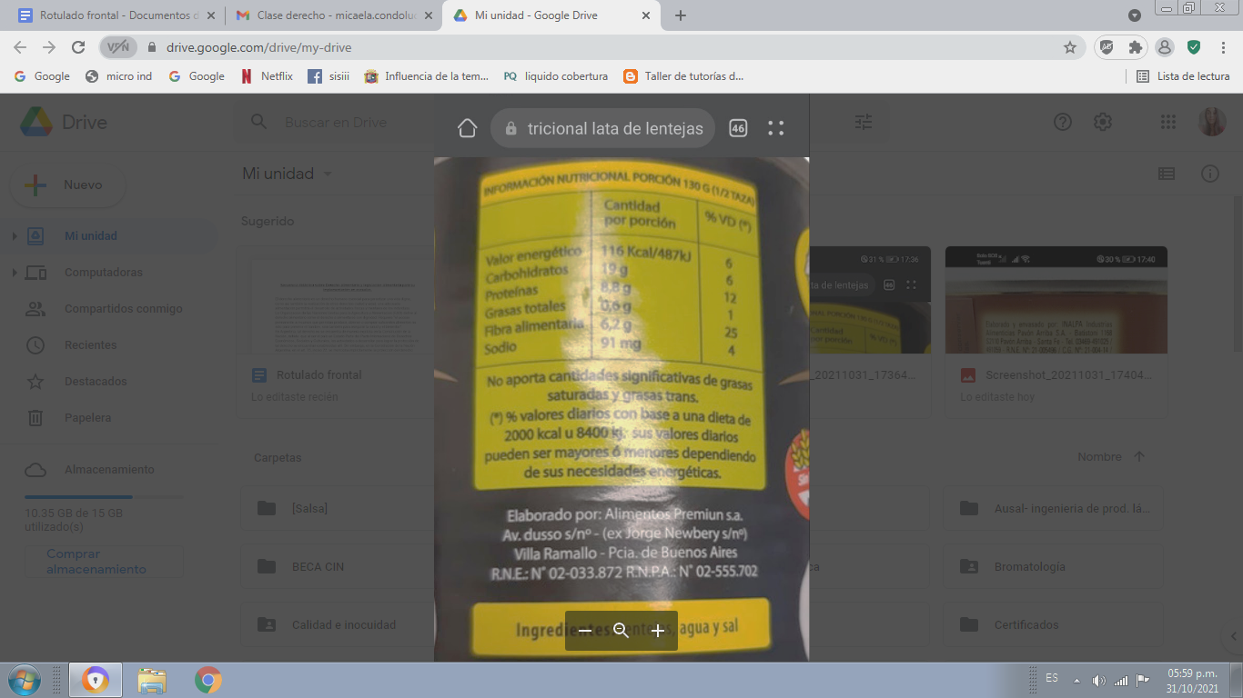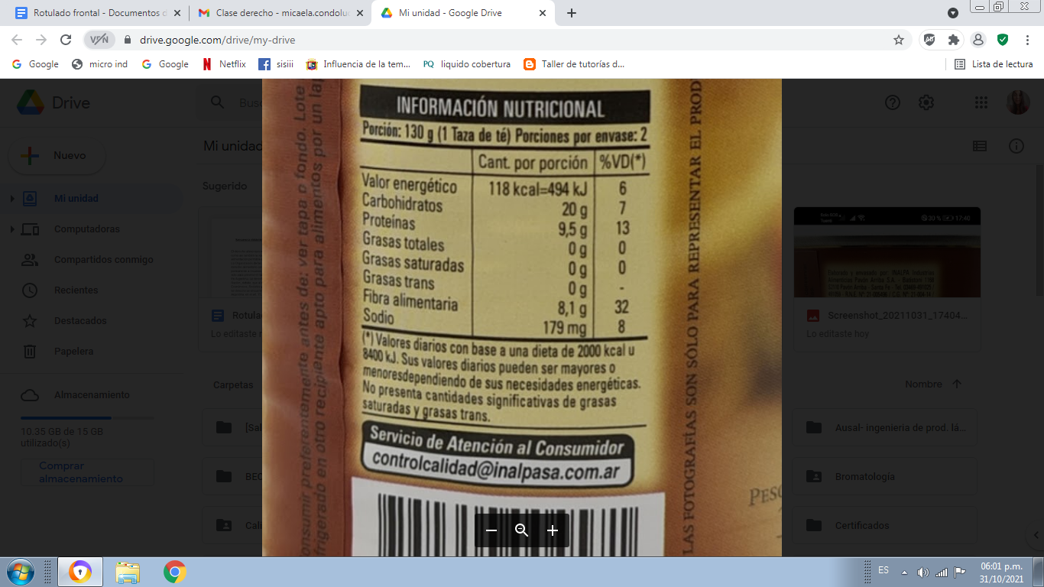

Imagen 3: Rótulo de lentejas en conserva de dos marcas del mercado.

1.- ¿Por qué se realiza una descripción detallada de los elementos del producto en el envase?

Segunda parte: Etiquetado Frontal

1. Presentar al alumnado los productos en cuestión: en este caso se seleccionaron legumbres para trabajar su composición nutricional. Para ello se eligió un alimento enlatado listo para su consumo (ultraprocesado) de diferentes marcas.
2. Se le pide al alumnado que realice la lectura del rótulo y lleve a cabo la decisión de compra de una de las conservas, indicando en cada caso por qué se seleccionó o no el producto.
3. Se incorporará a los productos disponibles para su elección un paquete de lentejas secas (no procesadas). Nuevamente se le pidió al alumnado que realizará la lectura del rótulo y seleccione uno de los tres productos disponibles, indicando el motivo de su elección.

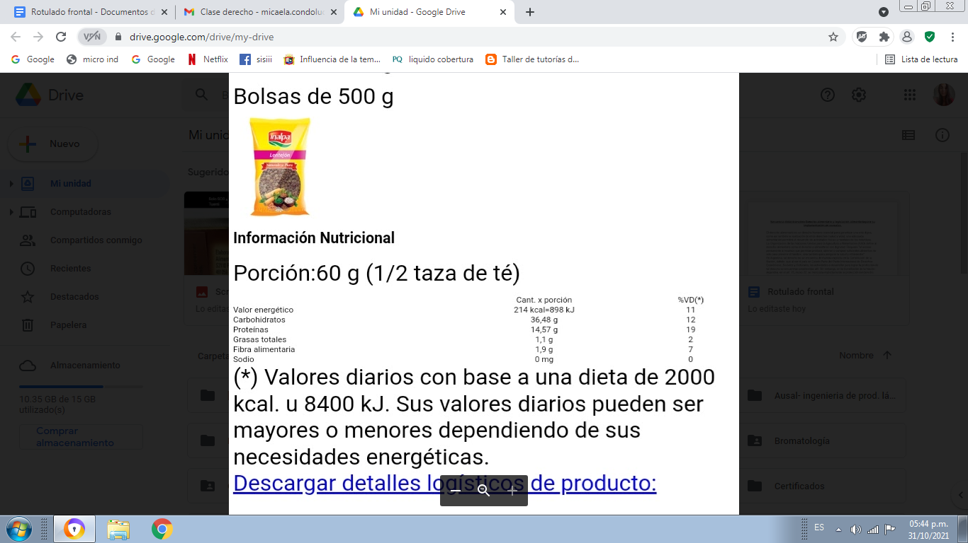(*Valores diarios con base a una dieta de 2000 Kcal. u 8400 kJ. Sus valores diarios pueden ser mayores o menores dependiendo de sus necesidades energéticas.  
Imagen 4: Rótulo de lentejas secas de una marca del mercado.

1. A cada uno de los alimentos presentados hasta el momento, se les confeccionó a partir de la información nutricional disponible un EF, y se los presentó al alumnado. Se les pidió que analicen cada EF y que seleccionen un producto alimenticio para su compra, justificando su elección.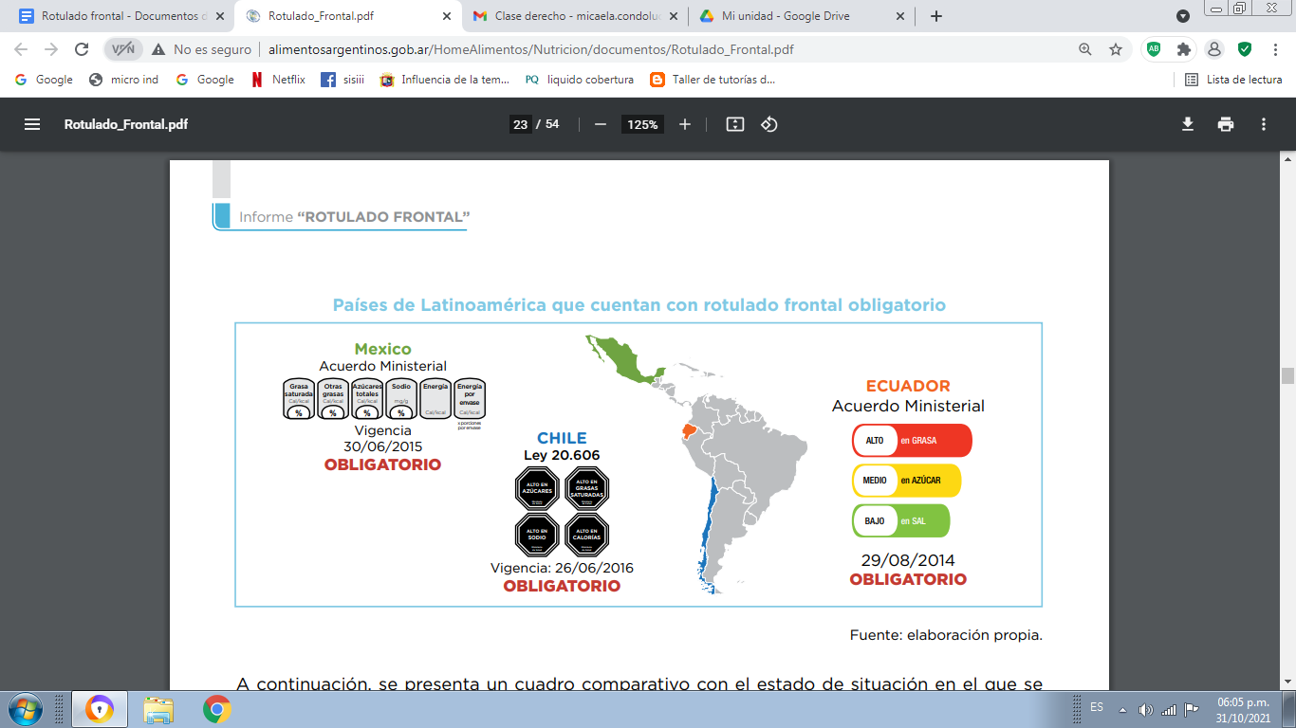

Imagen 5: etiquetados frontales disponibles para su incorporación al envase.

1. Se analizarán los resultados obtenidos, y en el caso de diferir la elección realizada respecto a la inicial (producto seleccionado sin considerar el EF), se les pidió al alumnado que justifiquen su cambio de opinión.

El objetivo de esta secuencia didáctica se basó en analizar el impacto del EF en la elección de compra de los individuos, con la finalidad de evaluar cuál de ellos genera una interpretación más sencilla del producto como así también una concientización de lo que se consume.

**Conclusiones**

En este trabajo, se presentó una reseña de las prácticas educativas realizadas en diferentes asignaturas de la escuela secundaria sobre aspectos legales de los alimentos. El interés que presentó el estudiantado sobre la temática, reafirma la intencionalidad del PEU de continuar con este abordaje que en los Diseños Curriculares no es muy claro.

Asimismo, se presentó una propuesta, orientada a desarrollar el Pensamiento Crítico, sobre la reciente ley de etiquetado frontal de los alimentos.

**Bibliografía**

Manassero-Mas, M.A. y Vázquez-Alonso, A. (2020). Celebrando 50 años de educación científica con enfoque ciencia-tecnología-sociedad: las aportaciones del pensamiento crítico (y científico). En: Lampert, D., Arango, C., y Porro, S (Eds.). Educación, Ciencia, Tecnología y Sociedad (pp. 13-34). Buenos Aires: Ediciones del Aula Taller.

Naciones Unidas Derechos Humanos, oficina del alto comisionado, S/f. Pacto Internacional de Derechos Económicos, Sociales y Culturales. Recuperado de: <https://www.ohchr.org/sp/professionalinterest/pages/cescr.aspx>

Organización de las Naciones Unidas para la Alimentación y Agricultura, S/f. “El derecho a la alimentación en el mundo”. Recuperado de: <https://www.fao.org/right-to-food-around-the-globe/countries/arg/es/>

Secretaría de Gobierno de Agroindustria y la Subsecretaría de Comercio Interior del Ministerio de Producción y Trabajo. Octubre, 2018. *“Informe Rotulado Frontal”*. Recuperado de <http://www.alimentosargentinos.gob.ar/HomeAlimentos/Nutricion/documentos/Rotulado_Frontal.pdf>

1. Universidad Nacional de Quilmes, Correo electrónico: [micaela.condolucci@gmail.com](mailto:micaela.condolucci@gmail.com)
2. Observatorio de Enseñanza del Derecho, Universidad Nacional de La Plata/ Universidad Nacional de Quilmes Correo electrónico: [leandrocrivaro@gmail.com](mailto:leandrocrivaro@gmail.com)
3. Grupo de Investigación en Enseñanza de las Ciencias, Departamento de Ciencia y Tecnología, Universidad Nacional de Quilmes/ CONICET. Correo electrónico: [damian.lampert@unq.edu.ar](mailto:damian.lampert@unq.edu.ar)